Tisková zpráva výstavy POKOJE 2018 18. října 2018
___________________________________________________________________________________________

Výstava POKOJE 2018 oživí Kampus Hybernská. Novou podobu mu dají studenti uměleckých vysokých škol

Sedmý ročník přehlídky mladého umění POKOJE 2018 oživí od 9. do 18. listopadu prázdné místnosti Kampusu Hybernská na Praze 1. Jedinečná site-specific výstava je poprvé zastřešena jednotným tématem, kterým je “ozvěna”. Čtyři desítky místností tak ozdobí čtyři desítky projektů studentů z uměleckých vysokých škol. Tři nejzajímavější ocení odborná porota, do které zasedne i Kateřina Šedá. Unikátní výstavu mladého umění pořádá obecně prospěšná společnost Containall, která provozuje sezónní letní kulturní centra Containall Stromovka a Stalin.

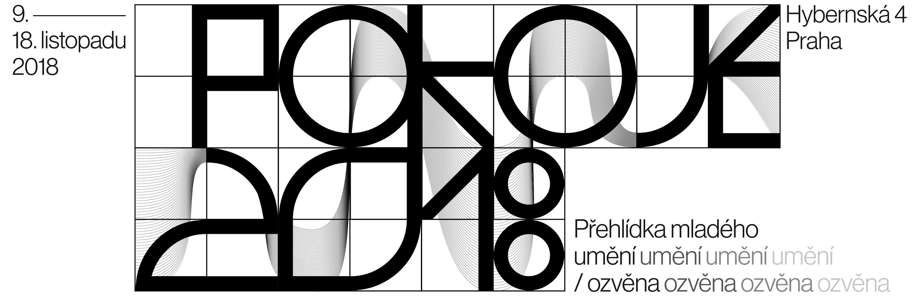

Celkem 41 ateliérů ze 14 uměleckých vysokých škol a 9 měst ČR se zapojí do proměny 42 neobývaných místností Kampusu Hybernská na Praze 1. Každý z vybraných ateliérů má za úkol vytvořit site-specific instalaci, tj. instalaci navrženou přímo pro konkrétní místo, která musí s místem zároveň komunikovat. Novinkou letošního ročníku je jednotné téma, které musí studenti ve své tvorbě reflektovat. “Studenti mají vždy volnou ruku v přestavbě pokoje, mohou ho změnit zcela podle svých představ, pro letošní ročník však s ohledem na dané téma, kterým je “ozvěna,” vysvětluje myšlenku David Skála, spoluzakladatel kulturního centra Containall a spoluautor konceptu výstavy.

Pokoje jsou zároveň jedinečným setkáním, které iniciuje výměnu myšlenek i přístupů začínajících umělců. “Nejde jenom o oživování prázdných míst, jde nám i o to, umožnit studentům vyzkoušet si něco nového a netradičního, vzájemně se inspirovat, setkat se se studenty ze všech koutů republiky. Výstava jim dává možnost nahlédnout odlišnému přístupu jednotlivých ateliérů, což je pro tvorbu vždy velmi podnětné,” dodává Skála. Přehlídka Pokoje si vydobyla silnou pozici nejen mezi studenty, návštěvníky, ale i pedagogy. “Množství zapojených ateliérů mě každý rok překvapí. Jak je vidno, existuje nespočet možností, jak v této zemi studovat umělecký obor. A výstava Pokoje všechny tyto alternativy přivádí na jednu společnou platformu, kde se můžou velmi názorným a přitom nenásilným způsobem konfrontovat,” říká pedagog UMPRUM Milan Mikuláštík. Svým rozsahem a šíří záběru nemá výstava v České republice obdobu. “Nejvíc se mi ale líbí duch, který celou akcí prostupuje – tohle není žádný komerční veletrh nebo institucionální moloch, ale výstava, která existuje díky nadšení skupiny mladých lidí, kteří jsou posedlí uměním,” dodává Mikuláštík.

Motivace proměnit pokoj co nejzajímavějším způsobem je letos velká. Vedle divácké ceny rozhodne o třech nejlepších pokojích i odborná čtyřčlenná porota, ve které zasedne mimo jiné i známá brněnská umělkyně Kateřina Šedá. “Rozhodli jsme se oslovit významné osobnosti české umělecké a kunsthistorické scény, které ale nejsou spojeny s některou z vysokých škol, na nichž vystavující studují. Chceme tak studentům nabídnout odbornou zpětnou vazbu jejich práce, která bude zároveň odlišná od té, na kterou jsou zvyklí ze svých škol,” říká programová ředitelka výstavy Kristýna Péčová.

Výstavu doplní i široký doprovodný program, který se letos zaměří především na workshopy, přednášky a performance. Více informací o výstavě a programu na webových stránkách www.prehlidkapokoje.cz.

Výstavu už sedmým rokem pořádá obecně prospěšná společnost Containall, která svými letitými aktivitami oživuje pražská veřejná místa. Sezóně provozuje dvě kulturní centra v srdci Prahy: Stalin na Letné a Containall v letenském parku Stromovka vytvořený z přepravního kontejneru. Sezónní aktivity Containall, o. p. s. zapříčinily mimo jiné i to, že si budovy opuštěného paláce v Cihelné ulici, ve kterém se konaly první ročníky výstavy Pokoje, povšimly další subjekty jako Pražské Quadriennale, festival ilustrace Lustr nebo Signal festival, které daly jinak alespoň na omezenou dobu nevyužívanému paláci v Cihelné ulici opět smysl.

Nad výstavou pokoje převzal záštitu Magistrát hlavního města Prahy, Vysoká škola uměleckoprůmyslová v Praze, Fakulta Architektury Českého vysokého učení technického v Praze, Technická univerzita v Liberci, Fakulta umění Ostravské univerzity, Fakulta designu a umění Ladislava Sutnara Západočeské univerzity v Plzni, Fakulta umění a designu Univerzity Jana Evangelisty Purkyně v Ústí nad Labem a Fakulta multimediálních komunikací Univerzity Tomáše Bati ve Zlíně.

POKOJE 2018 shrnutí
Co: 7. ročník site-specific přehlídky mladého umění vybraných ateliérů českých vysokých uměleckých škol
Kdy: 9. - 18. 11. 2018
Kde: Kampus Hybernská, Hybernská 4, Praha 1
Kdo: 41 ateliérů z 9 měst: Praha / Ústí nad Labem / Hradec Králové / Brno / Zlín / Plzeň / Ostrava / Olomouc
Ateliéry ze 14 VŠ: Fakulta Architektury Českého vysokého učení technického v Praze / Fakulta umění a designu Univerzity Jana Evangelisty Purkyně v Ústí nad Labem / Fakulta výtvarných umění Vysokého učení technického v Brně / Art & Design Institut v Praze / Akademie výtvarných umění v Praze / Technická univerzita v Liberci / Fakulta multimediálních komunikací Univerzity Tomáše Bati ve Zlíně / Vysoká škola uměleckoprůmyslová v Praze / Fakulta designu a umění Ladislava Sutnara Západočeské univerzity v Plzni / Fakulta umění Ostravské univerzity / Pedagogická fakulta Univerzity Palackého v Olomouci, katedra výtvarné výchovy / Prague college / Univerzita Hradec Králové

Důležité odkazy
Webové stránky: www.prehlidkapokoje.cz
Facebookové stránky: https://www.facebook.com/prazskepokoje/
Facebooková událost: https://www.facebook.com/events/438007210010303/

Grafika POKOJE 2018 ke stažení
Dropbox: https://www.dropbox.com/sh/2pq6gb1qdu8f4yu/AADJY_i_aLWEUJ4WgnPkBB4Na?dl=0
___________________________________________________________________________________________

Kontakt pro média
Adéla Brabcová
T: 608 745 485
E: adela.brabcova@containall.cz

